ثانوية فارس بن مهل الشهبونية السنة الدراسية : 2024/2025
المستوى : سنة اولى علوم وتكنلوجيا المادة : رياضيات
سلسلة تمارين حول محور العبارات الجبرية
التمرين 1  (1 اكتب $f(x)$ على الشكل النموذجي في كل حالة من الحالات التالية :  - ${f\left(x\right)=2x}^{2}+5x+3$  - ${f\left(x\right)=9x}^{2}-4$  - ${f\left(x\right)=-2x}^{2}+6x-14$  - ${f\left(x\right)=-x}^{2}+6x-9$  (2 استنتج تحليلا للعبارات السابقة  (3 حل بطريقتين المعادلة $f\left(x\right)=0$ , ثم ادرس اشارة $f\left(x\right)$ في كل حالة من الحالات السابقة  التمرين 2  (1حل في $R$ المعادلات التالية :  - $x^{2}-4x+3=0$  - ${2x}^{2}-x-10=0$  - $x^{2}+x-2=0$  (2 إستنتج تحليلا للعبارات السابقة  (3 اكتب العبارات السابقة على الشكل النموذجي  التمرين 3  $x$ عدد حقيقي نضع $E\left(x\right)={(2x-1)}^{2}-3({4x}^{2}-1)$  (1 حلل العبارة $E\left(x\right)$ .  (2 حل في $R$ المعادلة $E\left(x\right)=0$.  (3 ادرس اشارة $E\left(x\right)$ ثم استنتج في $R$ حلول التراجحة  $E\left(x\right)≤0$ .  (4 انشر وبسط العبارة $E\left(x\right)$  _ باستعمال المميز $∆$ حل في $R$ المعادلة $E\left(x\right)=0$  التمرين 4  لتكن العبارتان الجبريتان :  $p\left(x\right)=\left(x+1\right)\left(2x+3\right)-(x^{2}-1)$  $$Q\left(x\right)=x^{2}-4x+3$$  (1 حلل كل من العبارتين $p\left(x\right)$ و $Q\left(x\right)$  $∎$ عين العدد الحقيقي $x$ حتى تكون مساحة المستطيل $AMNP$ تساوي نصف مساحة المثلث $ABC$  $∎$ عين العدد الحقيقي $x$ حتى تكون مساحة المستطيل $AMNP$ أصغر أو تساوي $5{cm}^{2}$  $∎$ عين موضع النقطة $M$ حتى تكون مساحة المستطيل  $AMNP$ أكبر ما يمكن , وماهي قيمة هذه المساحة .  التمرين 8  نعتبر العبارة الجبرية التالية :  $$p\left(x\right)=2x^{3}-21x^{2}+28x-9$$  - احسب $p\left(1\right)$ , ماذا تستنتج ؟  - عين قيم العدد الحقيقية b ,a و c بحيث مهما يكن $x$ من $R$  فإن : .${p\left(x\right)=(x-1)(ax}^{2}+bx+{c)}^{ }$  - حل في $R$ المعادلة $p\left(x\right)=0$ .  - نعتبر في $R^{+}$ المعادلة :  $$2x\sqrt{x}-21x+28\sqrt{x}-9=0…….(I)$$  - بالإستعانة بالسؤال الأول حل العبارة $(I)$.  التمرين 9  .${180m}^{2}$هي ABCDE إذا علمت ان مساحة المنزل $x$ احسب  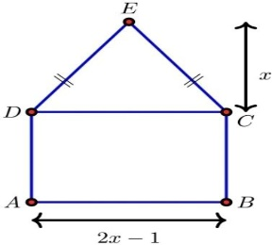  التمرين 10  لتكن $P(x)$ عبارة جبرية للمتغير الحقيقي $x$ حيث:  $P(x)=x^{3}-8x^{2}-25x+200$  - 1) بين من اجل كل $x$ من $R$:  - $P(x)=(x+5)(x^{2}-13x+40)$  - 2) حل في المجموعة $R$ المعادلة : $x^{2}-13x+40=0$  - 3) استنتج مجموعة حلول المعادلة: $P(x)=0$  - 4) نعتبر العبارة $E(x)$ للمتغير الحقيقي $x$ حيث :  - $E(x)=x^{2}-13x+40$  - حلل العبارة $E(x)$ الى جداء عاملين.  - حل في المجموعة $R$ المتراجحة $E(x)≥0$ .  مستطيل محيطه 26 ومساحته 40 عين طول وعرض هذا المستطيل | (2 نضع : k$\left(x\right)=\frac{p\left(x\right)}{Q\left(x\right)}$  $∎$ عين القيم الممنوعة للعبارة k$\left(x\right)$ .  $∎$ ادرس اشارة العبارة k$\left(x\right)$ .  $∎$ استنتج حلول المتراجحة $k(x)≥0$  التمرين 5  نعتبر المعادلة $(E)$ ذات المجهول الحقيقي $x$ والوسيط الحقيقي $m$ :  $$\left(E\right) :\left(m^{2}-4\right)x^{2}-2mx+m^{2}-2m+1$$  (1 عين قيم العدد الحقيقي $m$ حتى تكون المعادلة $\left(E\right)$ من الدرجة الثانية  (2 عين قيمة $m$ حتى يكون 0 حلا للمعادلة $\left(E\right)$ ثم استنتج الحل الآخر .  التمرين 6  نعتبر المعادلة $\left(E_{m}\right)$ ذات المجهول الحقيقي $x$والوسيط الحقيقي $m$ :  $$\left(E_{m}\right) :\left(m-1\right)x^{2}-2mx+\left(m+1\right)=0$$  (1 حل في $R$ المعادلة $\left(E_{1}\right)$.  (2 ناقش حسب قيم الوسيط الحقيقي $m$ عدد واشارة حلول المعادلة $\left(E_{m}\right)$.  (3 عين قيم الوسيط $m$ بحيث يكون $x_{1}=-x_{2}+1$  حيث ${و x}_{1}$ $x_{2}$ حلي المعادلة $\left(E_{m}\right)$  التمرين 7  $ABC$مثلث قائم في $A$ ومتساوي الساقين حيث:  $AB=AC=6cm$ , $M$ نقطة متغيرة من الضلع $\left[AB\right]$  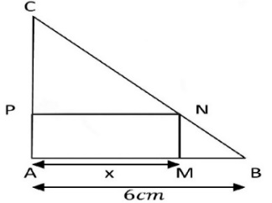  حيث : $AM=x$  $N$ نقطة من الضلع $\left[BC\right]$ و $P$ نقطة من الضلع $\left[AC\right]$ بحيث الرباعي $AMNP$ مستطيل )أنضر الشكل (  - عين قيم $x$ الممكنة  - من اجل كل عدد حقيقي $x$  من المجال $\left[0;6\right]$ : نضع $f(x)$ مساحة المستطيل $AMNP$  $∎$ عبرعن مساحة المستطيل $AMNP$ بدلالة $x$  $∎$ تحقق أنّ :$f\left(x\right)=-{\left(x-3\right)}^{2}+9$  التمرين 11  $\left(C_{g}\right) و \left(C_{f}\right)$التمثيلان البيانيان للدّالتين $f$ و $g$ المعرفتين على $R$ كما يلي : $f\left(x\right)=x^{2}-1$ و $g\left(x\right)=x^{3}-x$  (1 عين بيانيا نقط تقاطع المنحنيين $\left(C_{g}\right) و \left(C_{f}\right)$.  (2 حل بيانيا المتراجحتين $g\left(x\right)≤f\left(x\right)$ و $g\left(x\right)≥f\left(x\right)$  (3 تحقق أن : $g\left(x\right)-f\left(x\right)=\left(x+1\right)\left(x^{2}-2x+1\right)$  (4 حل المعادلة $g\left(x\right)-f\left(x\right)=0$ ثم شكل جدول اشارة  $g\left(x\right)-f\left(x\right)$ .ماذا تستنتج ؟  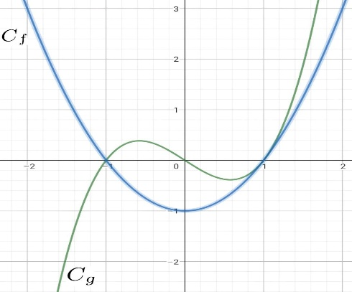  (5 ناقش بيانيا حسب قيم العدد الحقيقي $m$ عدد واشارة حلول المعادلة $f\left(x\right)=m$.  التمرين 12  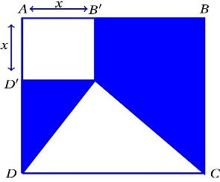  ABCD مربع حيث $AB=8cm$ ، $B^{'}$ و $D^{'}$  نقطتان من $\left[AB\right]$ و $\left[AD\right]$ على الترتيب حيث  $AB^{'}=AD^{'}=x$ مع $0≤x≤8$ نسمي  $f\left(x\right)$ مساحة الجزء المظلل .  - برهن أن $f\left(x\right)$ تعطى بالعبارة $f\left(x\right)=-x^{2}+4x+32$  - عين قيم العدد الحقيقي $x$ التي يكون من أجلها مساحة الجزء المظلل تساوي مساحة الجزء الغير المظلل .  - عين قيم العدد الحقيقي $x$ التي من أجلها تكون مساحة الجزء المظلل أصغر أو يساوي $32cm^{2}$  - أ/ تحقق أنه من أجل كل عدد حقيقي $x$ من المجال $[8 ;0]$ فإن: $f\left(x\right)=-{\left(x-2\right)}^{2}+36$  ب/ إستنتج إشارة العبارة $f\left(x\right)-36$  - مما سبق ماهي أكبر مساحة يمكن الحصول عليها للجزء المظلل و عند أي قيمة للعدد $x$.
الأستاذ: ولدموسى أمين

